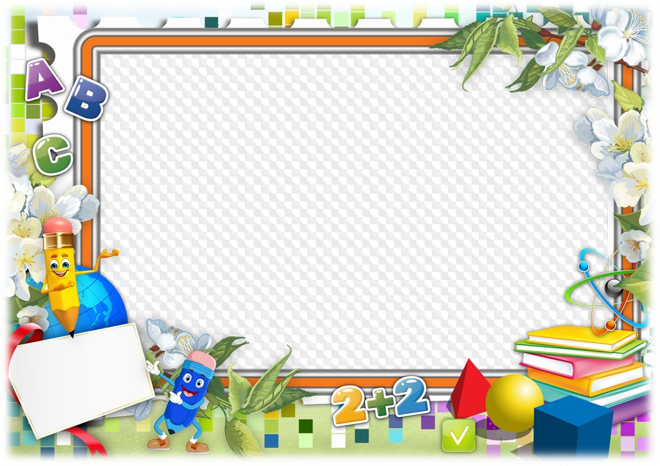
وزارة التربية المدرسة الإبتدائية
دائرة التفقد .................... .....................................
دفتر إعداد الدروس اليومي
للمربي ............................................................................
السنة الدراسية 2021/2022

السنة ...........
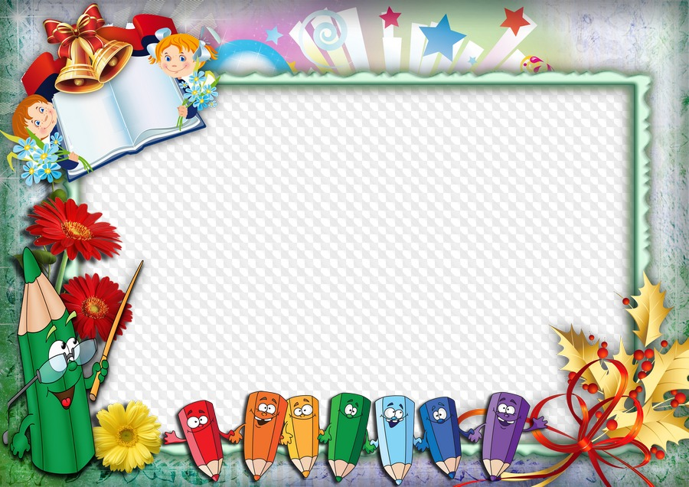

وزارة التربية المدرسة الإبتدائية
دائرة التفقد .................... .....................................
دفتر إعداد الدروس اليومي
للمربي ............................................................................
السنة الدراسية 2021/2022

السنة ........
وزارة التربية المدرسة الإبتدائية
دائرة ......................... ..................................

دفتر إعداد الدروس اليومي
للمربي ............................
السنة الدراسية 2021/2022

السنة .........

وزارة التربية المدرسة الإبتدائية
دائرة التفقد .................... .....................................
دفتر إعداد الدروس اليومي
للمربي ............................................................................
السنة الدراسية 2021/2022

السنة ........

وزارة التربية المدرسة الإبتدائية
دائرة التفقد .................... .....................................
دفتر إعداد الدروس اليومي
للمربي ............................................................................
السنة الدراسية 2021/2022

السنة ........

